



**“CIRCUITO SEMÁFORO EN ARDUINO”**

**Docente:**

Ing. Carlos Rafael Levy Rojas

**Alumno:**

Janson Joan Fernandez Rojas

**Carrera:**

Ingeniería en Sistemas Computacionales

**Materia:**

Sistemas Programables

León, Gto. 20 de Febrero de 2018

**INTRODUCCIÓN**

En el presente trabajo se explica el circuito que se pidió, que se trata de un semáforo el cual funciona con 5 leds, tres para semáforo de carro y 2 para los peatones.

El cual tiene una secuencia que funciona: cuando el led verde para autos esta se prende el rojo de peatones para que puedan pasar los carros, después prendera el naranja que da tiempo para que los carros se detengan y por ultimo, se prende el verde de peatones y el rojo de autos para que pasen los peatones con toda seguridad.

**MATERIAL**

* 5 Leds
* Protoboard
* Potenciómetro
* Resistencias
* Push Boton
* Cable para protoboard
* Arduino
* Cable USB – Impresora

**DISEÑO DE CIRCUITO**

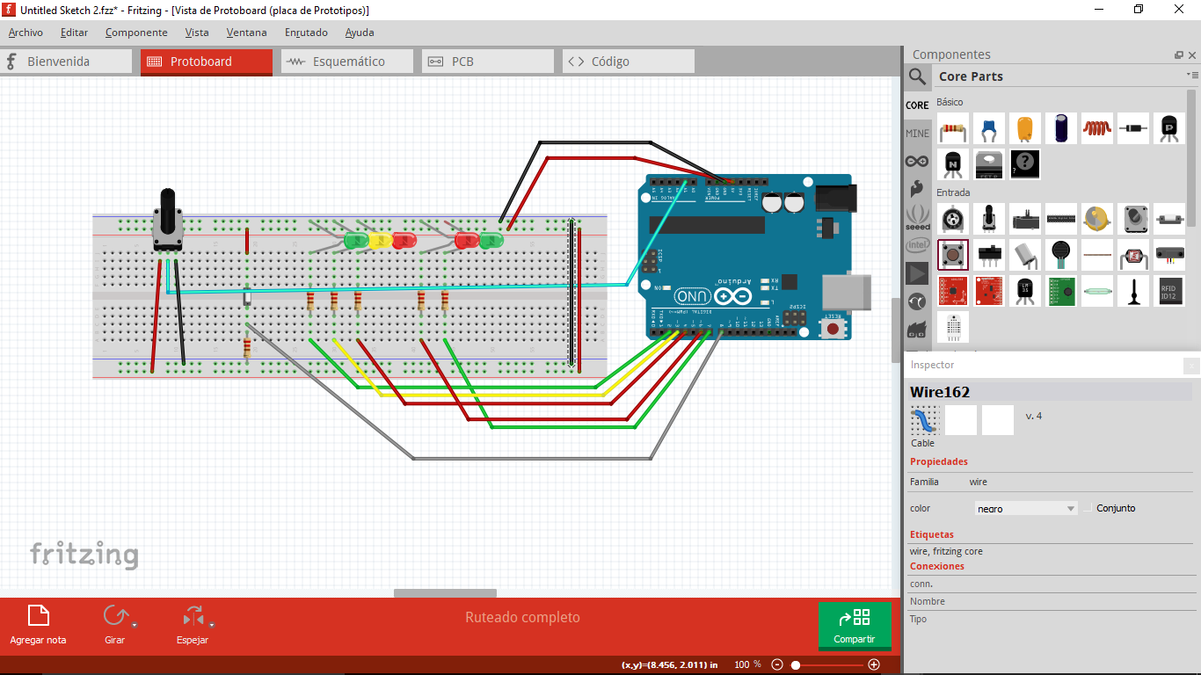

**FOTOS DE CIRCUITO**

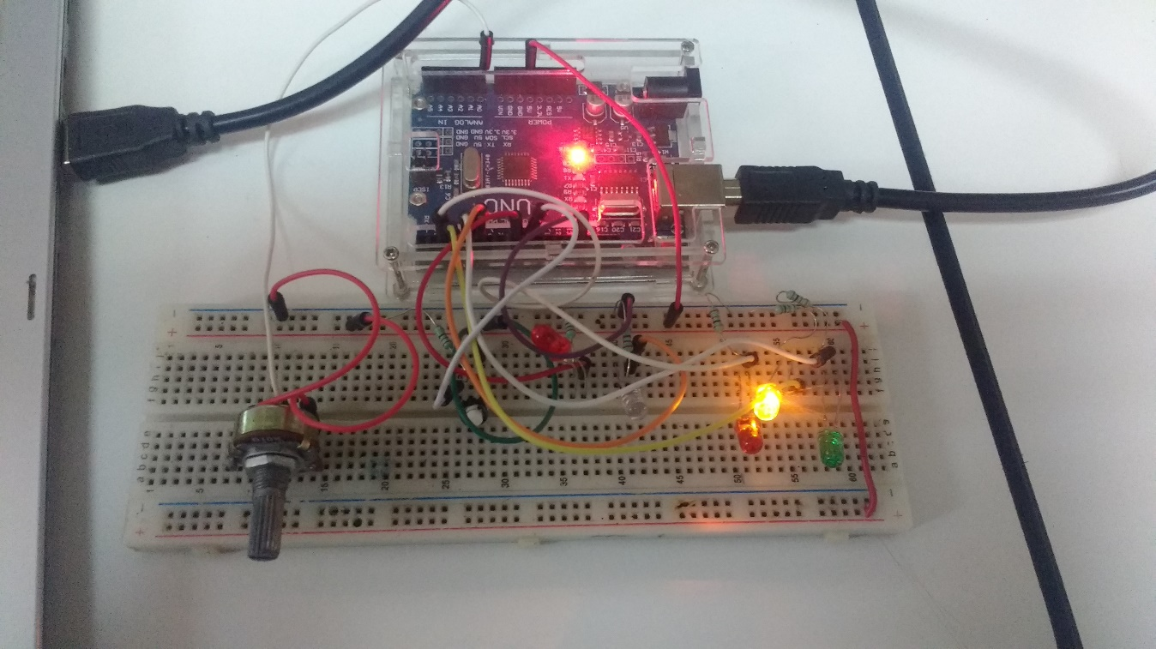

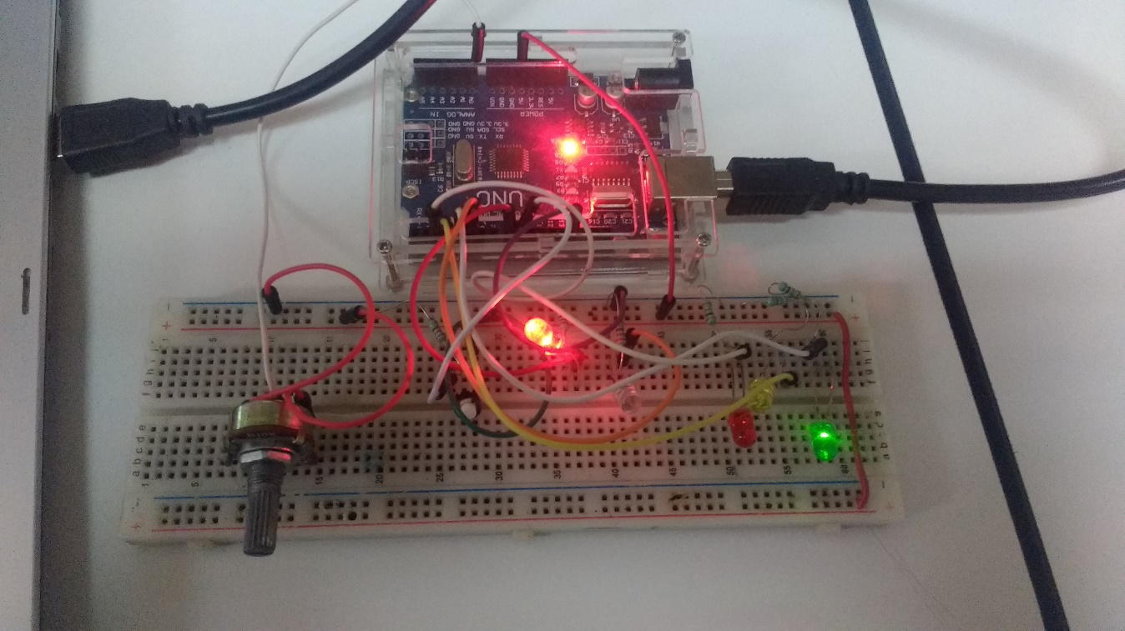

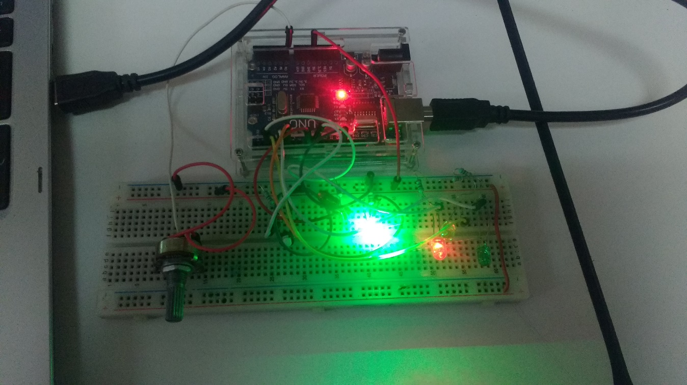

**CÓDIGO PARA EL CIRCUITO**

**int ROJO_A = 2; //Declaracion de pines**

**int AMARILLO_A = 3;**

**int VERDE_A = 4;**

**int VERDE_P = 5;**

**int ROJO_P = 8;**

**int PULS = 9;**

**long VALOR;**

**void setup() {**

**Serial.begin(9600); //Inicializar entradas y salidas**

**pinMode(ROJO_A, OUTPUT);**

**pinMode(AMARILLO_A, OUTPUT);**

**pinMode(VERDE_A, OUTPUT);**

**pinMode(VERDE_P, OUTPUT);**

**pinMode(ROJO_P, OUTPUT);**

**pinMode(PULS, INPUT);**

**}**

**void loop() {**

**VALOR = analogRead(A0); // Leemos el pin A0 valor**

**SecuenciaNor(); // Metodo de secuencia normal de semaforo**

**}**

**void SecuenciaNor(){**

**digitalWrite(VERDE_A, HIGH); // Prende verde de autos y rojo de peatones**

**digitalWrite(ROJO_P, HIGH); // para permitir paso de autos.**

**if(digitalRead(PULS)){ // Secuencia en la cual al pulsar el boton**

**SecuenciaIn(); // se interrumpe la secuencia normal para**

**} // darle paso al peaton.**

**delay(VALOR);**

**digitalWrite(VERDE_A, HIGH); // Parpadeo de la luz verde.**

**if(digitalRead(PULS)){**

**SecuenciaIn();**

**}**

**delay(200);**

**digitalWrite(VERDE_A, LOW);**

**if(digitalRead(PULS)){**

**SecuenciaIn();**

**}**

**delay(200);**

**digitalWrite(VERDE_A, HIGH);**

**if(digitalRead(PULS)){**

**SecuenciaIn();**

**}**

**delay(200);**

**digitalWrite(VERDE_A, LOW);**

**if(digitalRead(PULS)){**

**SecuenciaIn();**

**}**

**delay(200);**

**digitalWrite(VERDE_A, HIGH);**

**if(digitalRead(PULS)){**

**SecuenciaIn();**

**}**

**delay(200);**

**digitalWrite(VERDE_A, LOW);**

**digitalWrite(ROJO_P, LOW);**

**if(digitalRead(PULS)){**

**SecuenciaIn();**

**}**

**delay(VALOR);**

**digitalWrite(AMARILLO_A, HIGH); // Prende un tiempo la luz amarillo para**

**if(digitalRead(PULS)){ // para que bajen la velocidad los carros.**

**SecuenciaIn();**

**}**

**delay(VALOR+300);**

**digitalWrite(AMARILLO_A, LOW);**

**if(digitalRead(PULS)){**

**SecuenciaIn();**

**}**

**delay(VALOR+300);**

**digitalWrite(ROJO_A, HIGH); // Prende luz verde de peaton y luz roja**

**digitalWrite(VERDE_P, HIGH); // de autos para que puedan pasar los**

**if(digitalRead(PULS)){ // peatones**

**SecuenciaIn();**

**}**

**delay(VALOR);**

**digitalWrite(VERDE_P, HIGH); // Parpadeo de luz verde de peatones**

**if(digitalRead(PULS)){ // para avisar que cambiara a rojo.**

**SecuenciaIn();**

**}**

**delay(200);**

**digitalWrite(VERDE_P, LOW);**

**if(digitalRead(PULS)){**

**SecuenciaIn();**

**}**

**delay(200);**

**digitalWrite(VERDE_P, HIGH);**

**if(digitalRead(PULS)){**

**SecuenciaIn();**

**}**

**delay(200);**

**digitalWrite(VERDE_P, LOW);**

**if(digitalRead(PULS)){**

**SecuenciaIn();**

**}**

**delay(200);**

**digitalWrite(VERDE_P, HIGH);**

**if(digitalRead(PULS)){**

**SecuenciaIn();**

**}**

**delay(200);**

**digitalWrite(ROJO_A, LOW);**

**digitalWrite(VERDE_P, LOW);**

**if(digitalRead(PULS)){**

**SecuenciaIn();**

**}**

**delay(VALOR);**

**}**

**void SecuenciaIn(){ // Metodo de secuencia en la cual al presionar**

**digitalWrite(ROJO_P, LOW); // el boton cambiara las luces para**

**digitalWrite(VERDE_A, LOW); // que el peaton tenga prioridad**

**digitalWrite(AMARILLO_A, LOW); // (prender verde de peaton y prender**

**digitalWrite(VERDE_P, HIGH); // rojo de autos) con un tiempo de**

**digitalWrite(ROJO_A, HIGH); // espera para que puedan pasar.**

**delay(VALOR);**

**SecuenciaNor();**

**}**

**CONCLUSIÓN**

Fue un circuito muy simple y no tarde en entenderlo ya que tenía conocimientos en Arduino, fue entretenido pensar la lógica que tendría la secuencia que seguiría y el corte que haría el push.